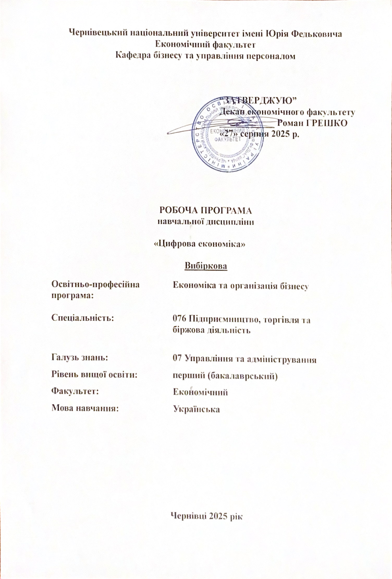

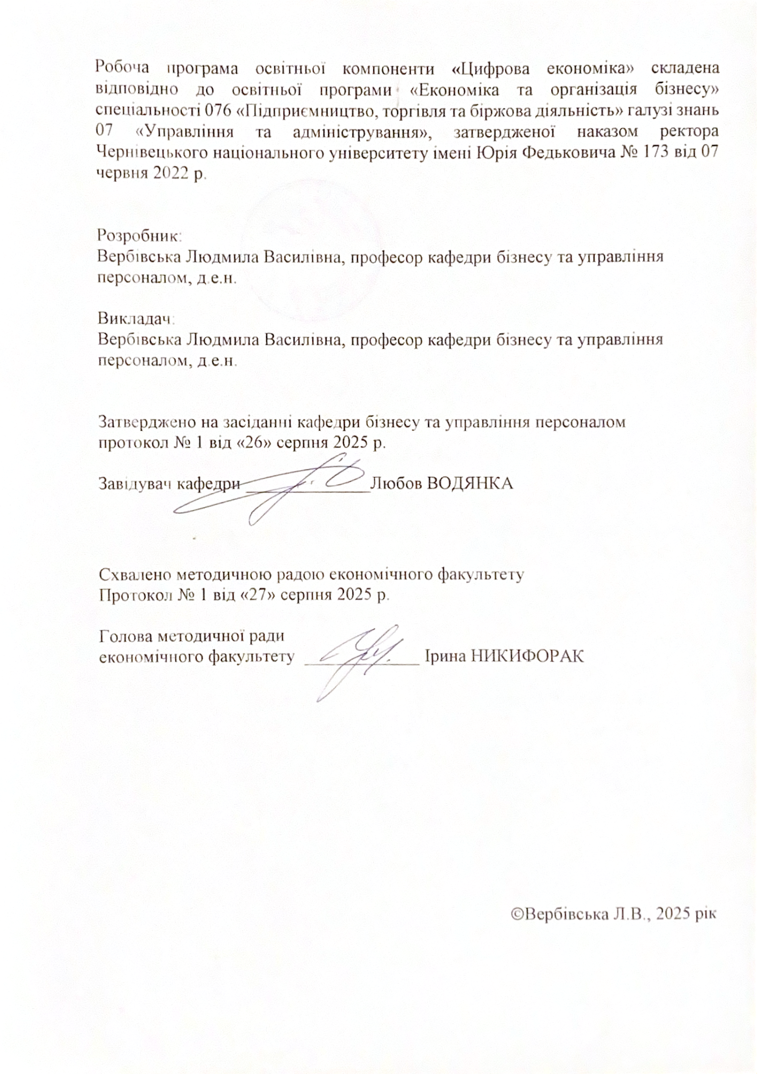
Мета навчальної дисципліни

Цифровізація – це насичення фізичного світу електронно-цифровими пристроями, засобами, системами та налагодження електронно-комунікаційного обміну між ними, що фактично уможливлює інтегральну взаємодію віртуального та фізичного, тобто створює кіберфізичний простір. Основна мета цифровізації полягає у досягненні цифрової трансформації існуючих та створенні нових галузей економіки, а також трансформації сфер життєдіяльності у нові більш ефективні та сучасні. Цифрова економіка базується на інформаційно-комунікаційних та цифрових технологіях, стрімкий розвиток та поширення яких вже сьогодні впливають на традиційну економіку, трансформуючи її від такої, що споживає ресурси, до економіки, що створює ресурси. Цифрове суспільство та, зокрема, цифрова економіка є сучасним трендом, який приведе до суттєвої зміни професійно-управлінської структури в суспільстві й вимагає негайної підготовки до цих змін.
Метою викладання навчальної дисципліни «Цифрова економіка»: є формування теоретичних і практичних знань про цифрову економіку, її роль у повсякденному житті, тенденції та вплив на різні аспекти суспільного життя для створення кар’єрної траєкторії студента. Дисципліна спрямована на підготовку висококваліфікованих і конкурентоспроможних фахівців та дає додаткову кваліфікацію у сфері володіння сучасним економічним мисленням, знаннями і навичками, необхідними для розв’язання складних спеціалізованих завдань у напрямку поглиблення цифровізації економіки

Пререквізити

«Цифрова економіка» є вибірковою дисципліною та викладається здобувачам 4 року навчання в 7 семестрі загальним обсягом 90 годин (3 кредити).
Навчальна дисципліна «Цифрова економіка» базується на знаннях таких дисциплін, як: «Економіка підприємства», «Підприємництво та власний бізнес», «Менеджмент». Ефективність засвоєння дисципліни зростає при вивченні разом з іншими обов’язковими та вибірковими освітніми компонентами.
Для ефективного вивчення курсу «Цифрова економіка» здобувачі вищої освіти вивчають його разом із дисципліною «Економіка бізнесу». Отримані знання з дисципліни «Бізнес онлайн» можуть бути використані при вивченні обов’язкових дисциплін, а також низки вибіркових компонент циклу професійної підготовки.

Результати навчання

Відповідно до освітньо-професійної програми підготовки бакалаврів галузі знань 07 «Управління та адміністрування» за спеціальністю 076 «Підприємництво, торгівля та біржова діяльність» (освітня програма «Економіка та організація бізнесу») вивчення дисципліни «Проектний аналіз» сприяє формуванню таких компетентностей і програмних результатів навчання:

Інтегральна компетентність: Здатність розв’язувати складні спеціалізовані завдання та проблеми у сферах підприємницької, торговельної та біржової діяльності або в процесі навчання, що передбачає застосування теорій та методів організації і функціонування підприємницьких, торговельних, біржових структур і характеризується комплексністю та невизначеністю умов.
Загальні та фахові компетентності
ЗК 2. Здатність застосовувати отримані знання в практичних ситуаціях.
ЗК 6. Здатність до пошуку, оброблення та аналізу інформації з різних
джерел.
Спеціальні (фахові) компетентності:
СК 2. Здатність обирати та використовувати відповідні методи, інструментарій для обґрунтування рішень щодо створення, функціонування підприємницьких, торговельних і біржових структур.
СК 3. Здатність здійснювати діяльність у взаємодії суб’єктів ринкових відносин.
Програмні результати навчання:
ПРН 2. Застосовувати набуті знання для виявлення, постановки та вирішення завдань за різних практичних ситуацій в підприємницькій, торговельній та біржовій діяльності.
ПРН 5. Організовувати пошук, самостійний відбір, якісну обробку інформації з різних джерел для формування банків даних у сфері підприємництва, торгівлі та біржової діяльності.
ПРН 6. Вміти працювати в команді, мати навички міжособистісної взаємодії, які дозволяють досягати професійних цілей.
ПРН 8. Застосовувати одержані знання й уміння для ініціювання та реалізації заходів у сфері збереження навколишнього природного середовища і здійснення безпечної діяльності підприємницьких, торговельних та біржових структур.

Опис навчальної дисципліни

Загальна інформація

Форма навчання | Рік підго-товки | Семестр | Кількість |  |  | Кількість годин |  |  |  |  |  | Вид підсумкового контролю
Форма навчання | Рік підго-товки | Семестр | кредитів | годин | змістових модулів | лекції | практичні | семінарські | лабораторні | самостійна робота | індивідуальні завдання | Вид підсумкового контролю
денна | ІІІ | V | 3 | 90 | 2 | 15 | 15 | - | - | 60 | - | залік

Структура змісту навчальної дисципліни
Назви змістових модулів і тем | Кількість годин
Назви змістових модулів і тем | денна форма |  |  |  |  |  |  | заочна форма
Назви змістових модулів і тем | усьо-го | у тому числі |  |  |  |  |  | усьо-го |  |  | у тому числі
Назви змістових модулів і тем | усьо-го | л | п |  | лаб | інд | с.р. |  |  |  | л |  | п | лаб |  | інд |  | с.р.
МОДУЛЬ 1. Теоретичні засади розвитку цифрової економіки
Тема 1. Понятійно-категоріальний апарат цифрової економіки | 12 | 2 | 2 |  |  |  | 8
Тема 2. Четверта промислова революція та цифрові трансформації | 11 | 2 | 2 |  |  |  | 7
Тема 3. Вплив діджіталізації на економічні процеси | 11 | 2 | 2 |  |  |  | 7
Тема 4. Маркетингові технології в умовах цифрової економіки | 11 | 2 | 2 |  |  |  | 7
Разом за змістовим модулем 1 | 45 | 8 | 8 |  |  |  | 29
МОДУЛЬ 2. Економіко-технологічні можливості розвитку цифрової економіки
Тема 5. Big data для прийняття рішень | 12 | 2 | 2 |  |  |  | 8
Тема 6. Штучний інтелект як складова цифрового інформаційного простору | 11 | 2 | 2 |  |  |  | 7
Тема 7. Мобільність, хмари, цифрові інструменти: епоха підключеного світу | 11 | 3 | 3 |  |  |  | 8
Тема 8. Державне регулювання розвитку цифрової економіки України | 11 | 3 |  |  |  |  | 8
Разом за змістовим модулем 12 | 45 | 7 | 7 |  |  |  | 31
Форма підсумкового контролю – залік
Усього | 90 | 15 |  | 15 |  |  | 60

Тематика лекційних занять з переліком питань
№ з/п | Назва теми з основними питаннями
1 | Тема 1. Понятійно-категоріальний апарат цифрової економіки  1.Основні поняття цифрової економіки  2.Поширення нових бізнес-моделей  3.Цифрові технології державного врядування  4.Цифровізація науки  5.Оцінка вкладу цифровізації в економічне зростання  6.Ринок праці та компетенції кадрів в цифрову епоху
2 | Тема 2. Четверта промислова революція та цифрові трансформації  1.Четверта промислова революція і інформаційна глобалізація  2.Компонентні сфери Індустрії 4.0  3.Робототехника та моделі виробництва  4.Віртуалізація. Хмарні обчислення і сховища даних (хмарне зберігання). Роль “великих даних” в прийнятті рішень в економіці та фінансах  5.Шахрайство. Скорочення життєвого циклу інновацій
3 | Тема 3. Вплив діджіталізації на економічні процеси  1.Складові електронної комерції  2Бізнес-моделі електронної комерції  3.Спільна розробка цифрових продуктів  4.Цифровізація процесу управління ланцюгами поставок
4 | Тема 4. Маркетингові технології в умовах цифрової економіки  1.Основи електронного маркетингу. Концепції 4Р, 5P, 7P, 8P, 12P.  2.Сегментація ринку і інтернет. Канали розподілу в інтернеті  3.Основні інструменти управління рекламою і просуванням бізнесу. Особливості реклами та види  4.Цінові моделі розміщення електронної реклами  5.Показники ефективності електронної реклами і електронного маркетингу  6.Маркетингові дослідження і статистика в мережі інтернет  7.Споживча поведінка в мережі інтернет. Управління взаємовідносинами з клієнтами  8.Стратегія маркетингу. Реклама і просування електронного бізнесу і електронної комерції
5 | Тема 5. Big data для прийняття рішень  1.Поняття Big data  2.Сфери застосування Big data  3.Робота з Big data  4.Data Science  5.Машинне навчання ML
6 | Тема 6. Штучний інтелект як складова цифрового інформаційного простору  1.Еволюція розвитку систем штучного інтелекту  2.Основні характеристики штучного інтелекту  3.Області застосування штучного інтелекту
7 | Тема 7. Мобільність, хмари, цифрові інструменти: епоха підключеного світу  1.Сутність та базові принципи Інтернету речей  2..Стандарти та архітектура Інтернету речей  3.Способи взаємодії з Інтернет-речами  4.Перспективи розвитку технологій IoT  5.Проблеми впровадження IoT
8 | Тема 8. Державне регулювання розвитку цифрової економіки України  1.Стратегічні пріоритети трансформації економічних відносин до цифровізації економіки  2.Передумови прийняття концепції розвитку цифрової економіки та суспільства України  3.Головні цілі, задачі та принципи цифрового розвитку України  4.Напрями цифрового розвитку

Тематика практичних занять з переліком питань
п/п | Назва теми (питання/завдання)
1 | Тема 1. Понятійно-категоріальний апарат цифрової економіки  1.Ключові компоненти та структурні елементи сучасної цифрової економіки.  2.Основні характеристики нових бізнес-моделей, що базуються на платформенних рішеннях.  3.Економічні переваги впровадження цифрових технологій у процеси державного врядування (e-governance).  4.Вплив цифровізації на доступність та швидкість наукових досліджень (Open Science).  5.Методичні підходи до оцінки внеску цифрових технологій у зростання ВВП.  6.Трансформація ринку праці та нові вимоги до компетенцій фахівців у цифрову епоху.  7.Поняття цифрової нерівності та її вплив на розвиток економіки
2 | Тема 2. Четверта промислова революція та цифрові трансформації  1.Ключові технологічні відмінності Четвертої промислової революції від попередніх етапів.  2.Роль інформаційної глобалізації у поширенні стандартів та інновацій Індустрії 4.0.  3.Основні компонентні сфери та взаємозв'язок між ними в моделі Індустрії 4.0  4.Вплив робототехніки на гнучкість та персоналізацію виробничих моделей.  5.Стратегічне значення хмарних обчислень та сховищ даних для підтримки віртуалізації виробництва.  6.Використання "великих даних" (Big Data) для прогнозування та прийняття рішень у фінансовому секторі.  7.Зв'язок між скороченням життєвого циклу інновацій та необхідністю захисту від шахрайства (кібербезпека).
3 | Тема 3. Вплив діджіталізації на економічні процеси  1.Основні складові елементи та технологічна база електронної комерції (E-commerce).  2.Ключові відмінності між бізнес-моделями B2C та B2B у сфері електронної комерції.  3.Принципи функціонування моделі C2C та приклади успішних платформ.  4.Економічна перевага спільної (колективної) розробки цифрових продуктів (crowdsourcing).  5.Роль та значення технології блокчейн у цифровізації процесу управління ланцюгами поставок (Supply Chain Management, SCM).  6.Вплив цифровізації SCM на швидкість виконання замовлень та оптимізацію складських запасів.  7.Технологічні інструменти, які забезпечують прозорість та відстеження товарів у ланцюгах поставок.
4 | Тема 4. Маркетингові технології в умовах цифрової економіки  1.Розширення класичної концепції 4P до моделі 7P в умовах електронного маркетингу (додаткові компоненти).  2.Особливості сегментації цільової аудиторії в інтернет-середовищі (за поведінковими та психографічними ознаками).  3.Ключові відмінності між пошуковою (контекстною) та медійною (банерною) рекламою.  4.Економічний зміст цінових моделей CPC (Cost Per Click) та CPM (Cost Per Mille).  5.Розрахункові показники ефективності електронної реклами: CTR (Click-Through Rate) та CPA (Cost Per Action).  6.Інструменти та методи проведення маркетингових досліджень у мережі Інтернет (веб-аналітика).  7.Роль CRM-систем в управлінні взаємовідносинами з клієнтами та персоналізації пропозицій.
5 | Тема 5. Big data для прийняття рішень  1.Ключові характеристики поняття Big Data (три або п'ять "V").  2.Основні сфери застосування Big Data у фінансовому секторі та рітейлі.  3.Технологічні інструменти для ефективної обробки та аналізу великих масивів даних  4.Складові елементи та міждисциплінарний характер науки про дані (Data Science).  5.Роль машинного навчання (ML) у виявленні прихованих закономірностей та прогнозуванні в економіці.
6 | Тема 6. Штучний інтелект як складова цифрового інформаційного простору  1.Ключові етапи еволюції розвитку систем штучного інтелекту (ШІ) від початкових концепцій.  2.Основні відмінності між "сильним" та "слабким" штучним інтелектом.  3.Головні характеристики та вимоги до інтелектуальних систем.  4.Сфери застосування ШІ у фінансовому секторі та банківській справі.  5.Роль та приклади використання штучного інтелекту в медицині (діагностика, відкриття ліків).  6.Вплив технологій ШІ на автоматизацію виробничих процесів та логістику.  7.Принципи функціонування систем, що навчаються з підкріпленням (Reinforcement Learning).
7 | Тема 7. Мобільність, хмари, цифрові інструменти: епоха підключеного світу  1.Основна сутність та базові принципи функціонування Інтернету речей.  2.Типова архітектура системи IoT (рівні: сенсори, мережа, хмара, додатки).  3.Ключові стандарти та протоколи, що забезпечують взаємодію в мережах  4.Сфери застосування та способи взаємодії з Інтернет-речами у концепції "розумного міста" (Smart City).  5.Головні перспективи розвитку технологій IoT у промисловості  6.Технічні та безпекові проблеми впровадження систем Інтернету речей.  Роль та приклад використання технології Edge Computing у контексті IoT.
Тема 8. Державне регулювання розвитку цифрової економіки України
1.Ключові стратегічні пріоритети трансформації економічних відносин у контексті цифрового розвитку.
2.Основні економічні та соціальні передумови для прийняття Концепції розвитку цифрової економіки України.
3.Головна мета та довгострокові цілі цифрового розвитку України.
4.Базові принципи реалізації політики цифрової трансформації держави.
5.Пріоритетні напрями цифрового розвитку, що стосуються державного управління (e-governance).
6.Пріоритетні напрями цифрового розвитку, що стосуються цифрової інфраструктури та безпеки.
7.Показники та критерії оцінки досягнення цілей цифрової трансформації економіки України.

Завдання для самостійної роботи студентів
п/п | Завдання для самостійної роботи | Кількість годин
п/п | Завдання для самостійної роботи | Денна ф.н.
1 | Тема 1. Понятійно-категоріальний апарат цифрової економіки  Завдання: вивчити основні поняття цифрової економіки; ознайомитись з поширенням нових бізнес-моделей; знати особливості цифрових технологій державного врядування та цифровізації науки; навчитись оцінювати внесок цифровізації в економічне зростання; вивчити вимоги ринку праці та компетенції кадрів в цифрову епоху. | 8
2 | Тема 2. Четверта промислова революція та цифрові трансформації  Завдання: вивчити суть Четвертої промислової революції та її зв'язок з інформаційною глобалізацією; ознайомитись з компонентними сферами Індустрії 4.0; знати роль робототехніки та моделей виробництва; вивчити принципи віртуалізації, хмарних обчислень і сховищ даних та роль "великих даних" у прийнятті рішень; ознайомитись з проблемами шахрайства та скороченням життєвого циклу інновацій. | 7
3 | Тема 3. Вплив діджіталізації на економічні процеси  Завдання: вивчити складові електронної комерції; знати бізнес-моделі електронної комерції; ознайомитись з принципами спільної розробки цифрових продуктів; вивчити особливості цифровізації процесу управління ланцюгами поставок. | 7
4 | Тема 4. Маркетингові технології в умовах цифрової економіки  Завдання: вивчити основи електронного маркетингу та концепції 4Р, 5P, 7P, 8P, 12P; знати особливості сегментації ринку в інтернеті та каналів розподілу; ознайомитись з основними інструментами управління рекламою і просуванням; вивчитим цінові моделі та показники ефективності електронної реклами; ознайоитись з маркетинговими дослідженнями та статистикою в мережі; знати особливості споживчої поведінки та управління взаємовідносинами з клієнтами; вивчити стратегію маркетингу та просування електронного бізнесу. | 7
5 | Тема 5. Big data для прийняття рішень  Завдання: вивчити поняття Big Data та сфери його застосування; знати принципи роботи з Big Data; ознайомитись з Data Science та машинним навчанням (ML). | 8
6 | Тема 6. Штучний інтелект як складова цифрового інформаційного простору  Завдання: вивчити еволюцію розвитку систем штучного інтелекту; знати основні характеристики штучного інтелекту та області його застосування. | 7
7 | Тема 7. Мобільність, хмари, цифрові інструменти: епоха підключеного світу  Завдання: вивчити сутність та базові принципи Інтернету речей (IoT); знати стандарти та архітектуру Інтернету речей; ознайомитись зі способами взаємодії з Інтернет-речами; вивчити перспективи розвитку технологій IoT та проблеми їх впровадження. | 8
8 | Тема 8. Державне регулювання розвитку цифрової економіки України  Завдання: вивчити стратегічні пріоритети трансформації економічних відносин до цифровізації; знати передумови прийняття концепції розвитку цифрової економіки України; ознайомитись з головними цілями, задачами та принципами цифрового розвитку України; вивчити напрями цифрового розвитку. | 8

Методи навчання

Методи формування професійної компетентності: лекція, пояснення, дискусія, консультація, ілюстрація, демонстрація, візуалізація, аналіз реальних бізнес-ситуацій, обговорення результатів, дистанційне навчання з використанням відповідних онлайн-платформ.

Методи формування практичних умінь та навичок: виконання практичних завдань, підготовка та захист результатів виконаних завдань

При викладанні використовуються основні традиційні та інтерактивні методи навчання, новітні технології, спрямовані на досягнення освітньої мети й прогнозованих програмних результатів.
Методи навчання
МН1 – словесні методи (лекція, дискусія, бесіда, консультація тощо)
МН2 – семінари, практичні або лабораторні роботи
МН3 – бізнес-кейси (індивідуальні або командні)
МН4 – наочні методи (презентації результатів виконаних завдань, ілюстрації, відеоматеріали, тощо)
МН5 – робота з інформаційними ресурсами: з навчально-методичною, науковою, нормативною літературою та інтернет-ресурсами
МН6 – комп’ютерні засоби навчання (онлайн курси – ресурси, web-конференції, вебінари тощо)
МН7 – самостійна робота над індивідуальним завданням або за програмою навчальної дисципліни
МН8 – підготовка тез/доповіді на конференцію.
МН9 – тренінги, коучі, майстер-класи від запрошених стейкхолдерів.

МН10 – реферативні та пошукові дослідження

Система контролю та оцінювання

Методи поточного контролю: експрес-опитування, індивідуальне опитування, тестування, письмові / модульні контрольні роботи, підготовка та презентація результатів виконаних завдань (есе, доповідь, тези на конференцію).

Форми підсумкового контролю: залік.

Методи оцінювання
Методами оцінювання та демонстрування результатів навчання можуть бути:
МО1 – контрольні роботи (тематичні, модульні).
МО2 – тести, опитування, самостійні роботи за індивідуальними завданнями.
МО3 – захист бізнес-кейсів, результатів досліджень
МО4 – аналітичні звіти, реферати, тези доповідей, статті
МО5 – презентації результатів виконання завдань
МО8 – підсумковий контроль – залік (в усній формі)

МО11 – інші види індивідуальних та групових завдань

Контрольні заходи включають поточний та підсумковий контроль знань студента. Поточний контроль здійснюється під час проведення практичних та інших видів занять, самостійної роботи і має на меті перевірку рівня підготовленості студента до виконання конкретної роботи. Підсумковий контроль проводиться з метою оцінки результатів навчання на завершальному етапі.

Загальна кількість балів, яку студент може отримати у процесі вивчення дисципліни протягом семестру, становить 100 балів, з яких 60 балів студент набирає при поточних видах контролю і 40 балів – у процесі підсумкового виду контролю (заліку).

Кількість балів за кожний навчальний елемент виводиться із суми поточних видів контролю. Кількість балів за змістовний модуль дорівнює сумі балів, отриманих за навчальні елементи даного модуля. Максимальна кількість балів складає: за 1 змістовий модуль – 30; за 2 змістовий модуль – 30 балів.

Розподіл балів, які отримують здобувачі:
Поточне (аудиторна та самостійна робота) |  |  |  |  |  |  |  |  | Кількість балів (залік) | Сумарна кількість балів
Денна форма навчання |  |  |  |  |  |  |  |  | 40 | 100
Змістовий модуль №1 |  |  |  |  | Змістовий модуль № 2 |  |  |  | 40 | 100
Т1 | Т2 | Т3 | Т4 | МК | Т5 | Т6 | Т7,8 | МК
6 | 6 | 6 | 6 | 6 | 7 | 7 | 7 | 9
Заочна форма навчання |  |  |  |  |  |  |  |  | 40 | 100
30 |  |  |  |  | 30 |  |  |  | 40 | 100

Т1, Т2 ... Т8 – теми змістових модулів

Шкала оцінювання: національна та ЄКТС

Оцінка за національною шкалою | Оцінка за шкалою ECTS
Оцінка за національною шкалою | Оцінка (бали) | Пояснення за  розширеною шкалою
Відмінно | A (90-100) | відмінно
Добре | B (80-89) | дуже добре
Добре | C (70-79) | добре
Задовільно | D (60-69) | задовільно
Задовільно | E (50-59) | достатньо
Незадовільно | FX (35-49) | (незадовільно)  з можливістю повторного складання
Незадовільно | F (1-34) | (незадовільно)  з обов’язковим самостійним  повторним опрацюванням  освітнього компонента до  перескладання

Перелік питань для самоконтролю та підсумкового контролю

- Основні поняття цифрової економіки
- Поширення нових бізнес-моделей
- Цифрові технології державного врядування
- Цифровізація науки
- Оцінка вкладу цифровізації в економічне зростання
- Ринок праці та компетенції кадрів в цифрову епоху
- Четверта промислова революція і інформаційна глобалізація
- Компонентні сфери Індустрії 4.0
- Робототехника та моделі виробництва
- Віртуалізація. Хмарні обчислення і сховища даних (хмарне зберігання). Роль “великих даних” в прийнятті рішень в економіці та фінансах
- Шахрайство. Скорочення життєвого циклу інновацій
- Складові електронної комерції
- Бізнес-моделі електронної комерції
- Спільна розробка цифрових продуктів
- Цифровізація процесу управління ланцюгами поставок
- Основи електронного маркетингу. Концепції 4Р, 5P, 7P, 8P, 12P.
- Сегментація ринку і інтернет. Канали розподілу в інтернеті
- Основні інструменти управління рекламою і просуванням бізнесу. Особливості реклами та види
- Цінові моделі розміщення електронної реклами
- Показники ефективності електронної реклами і електронного маркетингу
- Маркетингові дослідження і статистика в мережі інтернет
- Споживча поведінка в мережі інтернет. Управління взаємовідносинами з клієнтами
- Стратегія маркетингу. Реклама і просування електронного бізнесу і електронної комерції
- Поняття Big data
- Сфери застосування Big data
- Робота з Big data
- Data Science
- Машинне навчання ML
- Основні характеристики штучного інтелекту
- Області застосування штучного інтелекту
- Сутність та базові принципи Інтернету речей
- Стандарти та архітектура Інтернету речей
- Способи взаємодії з Інтернет-речами
- Перспективи розвитку технологій IoT
- Проблеми впровадження IoT
- Стратегічні пріоритети трансформаціїеконо мічних відносин до цифровізації економіки
- Передумови прийняття концепції розвитку цифрової економіки та суспільства України
- Головні цілі, задачі та принципи цифрового розвитку України
- Напрями цифрового розвитку

Зарахування результатів неформальної освіти

Згідно Порядку визнання у Чернівецькому національному університеті імені Юрія Федьковича результатів навчання, здобутих шляхом неформальної та/або інформальної освіти (https://www.chnu.edu.ua/universytet/normatyvni-dokumenty/poriadok-vyznannia-u-chernivetskomu-natsionalnomu-universyteti-imeni-yuriia-fedkovycha-rezultativ-navchannia-zdobutykh-shliakhom-neformalnoi-taabo-informalnoi-osvity/) здобувачу освіти можуть бути зараховані як результати вивчення окремих тем освітнього компонента результати неформальної освіти, здобутої на освітніх платформах Дія. Освіта, Coursera, Prometheus та інших, які підтверджені сертифікатом й відповідають тематиці.

Кількість балів, що зараховується здобувачу, залежить від обсягу здобутих кредитів та отриманих результатів навчання, однак не більше ніж 25% (25 балів) від загальної кількості балів за курс (100 балів за системою ЄКТС).

Рекомендована література
Основна

- Забаштанська Т.В., Вербівська Л.В. Сутність е-маркетингу та його роль у розвитку підприємства. Інфраструктура ринку. 2019. Випуск 35. С. 529-535. URL: http://market-infr.od.ua/journals/2019/35_2019_ukr/85.pdf.
- Вінник О. М. та ін. Право цифрової економіки України : навчальний посібник. Київ : НДІ приватного права і підприємництва імені акад. Ф. Г. Бурчака НАПрН України, 2023. 270 с.
- Касьянова Н. В., Олешко Т. І., Смерічевський С. Ф., Іванченко Н. О., Квашук Д. М., Пономаренко І. В., Подскребко О. С., Попик Н. В., Густера О. М., Крисак Я. В. Цифрова економіка : підручник.Нац. авіац. ун-т. Вид. 2-ге, виправл. і допов. Київ : НАУ, 2024. 224 с.
- Крисоватий А. І., Гулей А. І., Язлюк Б. О. [та ін.] Основи цифрової економіки : навч. посіб. / Західноукр. нац. ун-т. Тернопіль : ЗУНУ, 2021. 274 с.
- Олешко Т. І., Касьянова Н. В., Смерічевський С. Ф. та ін. Цифрова економіка : підручник. Нац. авіац. ун-т. Київ : НАУ, 2022. 200 с.
- Пінчук Н. С., Галузинський Г. П., Орленко Н. С. Інформаційні системи і технології в маркетингу: навч. посібник. URL:https://uchebnik– online.net/book/611–informacijni–sistemi–i–texnologiyi–v–marketingu–navchalnij– posibnik–pinchuk–n–s–galuzinskij–g–p–orlenko–n–s/19–14–zasobi–kompyuternoyi– komunikaciyi.html
- Digital маркетинг в деталях. URL: http://ikraine.net/digital–marketing–chto– eto–takoe–i–s–chem–ego–edyat/
- Official site of Internet Marketing Association URL: https://imanetwork.org/
- Digital Marketing Tutorial URL: yhttps://www.tutorialspoint.com/digital_ marketing/index.htm
- eTouchMenu Digital Menu – Table Ordering System by Tablet or Kiosk URL: http://etouchmenu.com/Digital–Ordering–Devices/
- Examples of Successful Virtual Reality Marketing URL: https://digitalmarketinginstitute.com/blog/2018–01–19–7–examples–of–successful– virtual–reality–marketing http://ikraine.net/digital–marketing–chto–eto–takoe–i–s–chem–ego–edyat /\ICC Code, Digital Interactive Media – ICC Codes Centre. codescentre.com
- Official site of Internet Marketing Association URL: https://imanetwork.org/
- Verbivska, L., Abramova, M., Gudz, M., Lyfar, V., & Khіlukhа О. (2023). Digitalization of the Ukrainian economy during a state of war is a necessity of the time. Amazonia Investiga, 12(68), 184-194. DOI: https://doi.org/10.34069/AI/2023.68.08.17 URL: https://amazoniainvestiga.info/index.php/amazonia/article/view/2496

Додаткова:
- Вербіська Л.В., Буринська О.І. Використання цифрових технологій у підприємницькій діяльності. Економіка і суспільство. 2024. Випуск 61. DOI: https://doi.org/10.32782/2524-0072/2024-61-84
- Вербівська Л.В., Блеско Н.В. Гейміфікація як інноваційний підхід до навчання та розвитку персоналу. Інфраструктура ринку. 2024. Випуск 78. URL: http://www.market-infr.od.ua/uk/2024
- Вербівська Л.В. Застосування інструментів штучного інтелекту при управлінні конкурентоспроможністю підприємства. Проблеми сучасних трансформацій. Серія: економіка та управління. 2023. №10.URL: https://reicst.com.ua/pmt/issue/view/issue_10_2023
- Вербівська Л. В., Заїчко І. В., Тимченко Н. М. Управління інвестиційно-інноваційними ресурсами підприємств у реаліях цифрової економіки. Інвестиції: практика та досвід. 2022. № 2. С. 67–73. URL: http://www.investplan.com.ua/?op=1&z=7757&i=9
- Гриценко О. Цифрова економіка як основа інноваційного розвитку України. Економіка та держава. № 3. 2023. С. 18–22. URL: http://www.economy.in.ua/?op=1&z=4821&i=0
- Ковальчук С. Цифровізація економіки: глобальні тренди та українські реалії. Економічний дискурс. № 4. 2023. С. 27–34. URL: https://nbuv.gov.ua/UJRN/ecdiscourse_2023_4_5
- Маслій О.А.,О.А., Проценко П.В. Цифровізація економіки України у контексті стратегічних цілей ЄС. Цифрова економіка: матеріали ІІІ Міжнародної науково-практичної конференції. Київ: НТУУ «КПІ». 2025. С. 112–117. URL: https://conf.kpi.ua/digital-economy-2025
- Мельник Л.Г., Мурашко О.А. Цифрова економіка: сутність, ознаки та напрями розвитку. Бізнес Інформ. № 6. 2022. С. 5–12. URL: http://www.business-inform.net/export_pdf/business-inform-2022-6_0-pages-5_12.pdf
- Новаківський І., Бідник Н., Фольварскі М. Цифровізація сучасного бізнесу: еволюція, перспективи, проблеми. SEMI. № 2. 2025. С. 33–40. URL: https://science.lpnu.ua/uk/semi/vsi-vypusky/volume-9-number-2-2025/cyfrovizaciya-suchasnogo-biznesu-evolyuciya-perspektyvy
- Пономаренко І.В. Цифровий маркетинг як ефективний інструмент підвищення рівня конкурентоспроможності компанії. Проблеми інноваційно– інвестиційного розвитку. 2018. № 15. C. 57–65
- Скрипник С.В., Обіход С.В., Вербівська Л.В. Зайнятість в умовах цифрової економіки. Економіка та держава. № 12. 2021. С. 20-21. URL: http://www.economy.in.ua/?op=1&z=5066&i=0
- Щербан Т., Гоблик В., Черничко Т., Пігош В., Козик І. Оцінювання цифрової трансформації економіки України: виклики, можливості та стратегічні перспективи. Науковий вісник Мукачівського державного університету. Серія «Економіка». № 1. 2025. С. 45–52. URL: https://economics-msu.com.ua/uk/journals/tom-12-1-2025/otsinyuvannya-tsifrovoyi-transformatsiyi-ekonomiki-ukrayini-vikliki-mozhlivosti-ta-strategichni-perspektiv
- Bezrukova N., Huk L., Chmil H., Verbivska L., Komchatnykh O., Kozlovskyi Y. Digitalization as a Trend of Modern Development of the World Economy. WSEAS Transactions on Environment and Development. 2022. Vol. 18. Рp. 120-129. URL: https://wseas.com/journals/ead/2022/a265115-695.pdf.
- Maksym Dubyna, Liudmyla Verbivska, Olha Kalchenko, Veronika Dmytrovska, Dmytro Pilevych, Іhor Lysohor. The Role of Digitalization in Ensuring the Financial and Economic Security of Trading Enterprises Under the Conditions of External Shocks. International Journal of Safety and Security Engineering. Vol. 13, No. 5, October, 2023, pp. 821-833 DOI: https://doi.org/10.18280/ijsse.130506
- Shkarlet, S., Dubyna, M., Shtyrkhun, K., Verbivska, L. Transformation of the Paradigm of the Economic Entities Development in Digital Economy. WSEAS Transactions on Environment and Development. 2020. Volume 16. P. 413-422. URL: https://www.wseas.org/multimedia/journals/environment/2020/a825115-032.pdf
- Liudmyla Verbivska, Natalia Sarai, Maryna Ivashchenko, Nataliia Havrylenko, and Olha Kuznietsova. (2023). The Development of E-commerce in the Context of the Digitalization of the Economy. Review of Economics and Finance. vol.21. pp. 577-583. URL: https://refpress.org/ref-vol21-a59/
- Liudmyla Verbivska, Nataliia Kriuchkova, Ruslan Melnychenko, Nataliia Bak, Inna Yakushko. Taxation strategy for small businesses in the context of digitalization. International Journal of Energy Economics and Policy. 2023, 4(51), рр. 66–79 DOI: https://doi.org/10.18280/ijsse.130506 URL: https://www.iieta.org/journals/ijsse/paper/10.18280/ijsse.130506
- Verbivska, L., Al-Ababneh, H.A., Korbutiak, A., Panchenko, A., Ippolitova, I. The Impact of E-Business on Entrepreneurship Development in the Context of COVID-19. WSEAS Transactions on Business and Economics. 2022, 19, pp. 1824–1838. URL: https://wseas.com/journals/bae/2022/d325107-1834.pdf.
- Verbivska, L., Al-Ababneh, H.A., Korbutiak, A., Panchenko, A., Ippolitova, I. The Impact of E-Business on Entrepreneurship Development in the Context of COVID-19. WSEAS Transactions on Business and Economics. 2022, 19, pp. 1824–1838. URL: https://wseas.com/journals/bae/2022/d325107-1834.pdf

Інформаційні ресурси
- Репозиторій академічних статей, таких як Google Scholar або ResearchGate, для пошуку актуальних наукових досліджень та публікацій з курсу
- ARCher – інституційний репозитарій відкритого доступу представників Чернівецького національного університету імені Юрія Федьковича. URL: https://archer.chnu.edu.ua/.
- База українського законодавства в Інтернет. URL: http://www.lawukraine.com.
- Офіційний сайт урядового порталу Кабінету Міністрів України. URL: www.kmu.gov.ua.
- Офіційний сайт Міністерства економіки України. URL: www.me.gov.ua.
- Офіційний сайт Державного комітету статистики України URL: www.ukrstat.gov.ua.
- Офіційний сайт національного інституту стратегічних досліджень. URL: www.niss.gov.ua
- Офіційний сайт інституту глобальних стратегій. URL: www.igls.com.ua.
- Офіційний сайт бази українського законодавства в Інтернет. URL: www.lawukraine.com.
- Офіційний сайт національної бібліотеки України ім. В. І. Вернадського. URL: www.nbuv.gov.ua.
- Офіційний сайт електронної бібліотеки Львівської комерційної академії. URL: www.dev.lac.lviv.ua/lib
- Офіційний сайт наукової бібліотеки ім. Максимовича. URL: www.lib–gw.univ.kiev.ua.
- Офіційний сайт Львівської електронної бібліотеки ім. В. Стефаника. URL: www.lsl.lviv.ua
- Офіційний сайт електронної бібліотеки. URL: www.lib.com.ua.

Політика академічної доброчесності

Дотримання політики щодо академічної доброчесності учасниками освітнього процесу при вивченні навчальної дисципліни регламентовано такими документами:
- «Етичний кодекс Чернівецького національного університету імені Юрія Федьковича» https://www.chnu.edu.ua/media/jxdbs0zb/etychnyi-kodeks-chernivetskoho-natsionalnoho-universytetu.pdf
- «Положенням про виявлення та запобігання академічного плагіату у Чернівецькому національному університету імені Юрія Федьковича» https://www.chnu.edu.ua/media/hkzbr1b2/polozhennia-pro-vyiavlennia-ta-zapobihannia-akademichnomu-plahiatu-u-chnu-2025.pdf.
- Правила академічної доброчесності у Чернівецькому національному університеті імені Юрія Федьковича https://www.chnu.edu.ua/media/lnojdab4/pravyla-akademichnoi-dobrochesnosti.pdf
- «Політика використання штучного інтелекту в Чернівецькому національному університеті імені Юрія Федьковича» https://www.chnu.edu.ua/media/ni4ptvsk/polityka-vykorystannia-shtuchnoho-intelektu-chnu.pdf

